17 апреля 2014 года на базе МКДОУ ИМРСК «Детский сад № 30» прошло районное методическое объединение для музыкальных руководителей дошкольных образовательных учреждений на тему: «Обучение игре на детских музыкальных инструментах». 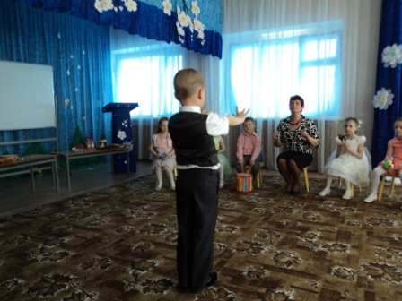
Опыт работы в форме семинара-практикума для педагогов представила и провела музыкальный руководитель МКДОУ ИМРСК «Детский сад № 30» Рубцова Наталья Ивановна. Все педагоги стали участниками оркестрового урока по технологии дополнительного образования и учились вместе с воспитанниками ДОУ слушать музыкальные инструменты, играть на них разными способами, управлять оркестром, выступать в роли дирижёра. Цель семинара: повышение профессиональной компетентности педагогов, систематизация знаний педагогов по организации дополнительного образования дошкольников и созданию условий для самостоятельных импровизаций в процессе игры на детских музыкальных инструментах. В старшем дошкольном возрасте продолжается развитие восприятия по трём основным направлениям, которые определились раньше: расширяются и углубляются представления детей, соответствующие общепринятым сенсорным эталонам; способы их использования становятся значительно более точными и целесообразными; обследование предметов приобретает при благоприятных условиях воспитания систематизированный и плановый характер.
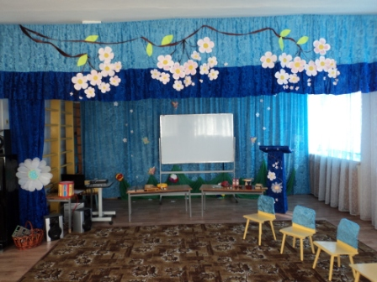
С консультацией по теме: «Развитие элементарного музицирования» выступила музыкальный руководитель МКДОУ ИМРСК «Детский сад №35» Калашникова Ю.И.
Все участники семинара приняли участие в выставке "Музыкальный инструмент своими руками". Лучшие инструменты были отмечены подарками.
Блистательным аккордом мероприятия была интерактивная игра "Угадай мелодию", в которой приняли участие все педагоги. Без подарка не остался никто, а победитель супер-игры получил главный приз.
